Liceo Particular Mixto San Felipe

Unidad Técnico Pedagógica

**GUÍA DE TRABAJO N° 16**

**Matemáticas Segundo básico**

Enseñanza Básica

|  |  |
| --- | --- |
| **Objetivo** | Descomponer números del 0 al 99 de manera aditiva, utilizando el valor posicional. |
| **Descripción del Aprendizaje** | Recordar: |
| **Fecha de realización** | Semana desde 18 hasta 29 de mayo. |
| **Ponderación de la Guía** | 5 % |
| **Correo del docente para consultas** | [vopazo@liceomixto.cl](mailto:vopazo@liceomixto.cl) - [cleiva@liceomixto.cl](mailto:cleiva@liceomixto.cl) |

1. Elige la alternativa correcta

|  |  |  |  |  |  |  |  |  |  |  |  |
| --- | --- | --- | --- | --- | --- | --- | --- | --- | --- | --- | --- |
| ¿Cuál de estos números tiene decenas y unidades?   |  |  |  | | --- | --- | --- | | 41 | 2 | 9 | | ¿Cuál de estos números tiene dos decenas y dos unidades?   |  |  |  | | --- | --- | --- | | 22 | 19 | 5 | | ¿Cuál de estos números tiene tres decenas?   |  |  |  | | --- | --- | --- | | 11 | 30 | 9 | |
| ¿Cuál de estas sumas da como resultado 9?   |  |  |  | | --- | --- | --- | | 4+1 | 5+3 | 6+3 | | ¿Cuál de estos números representa cinco decenas?     |  |  |  | | --- | --- | --- | | 38 | 17 | 50 | | ¿Cuál de estos números es la suma de 2+4?   |  |  |  | | --- | --- | --- | | 27 | 13 | 6 | |

1. Descompone los siguientes números como se indica en el ejemplo:

Ejemplo: 45 = 40 + 5 = 4d +5u

36: _________________________

67: _________________________

23: __________________________

99: __________________________

48: __________________________

55: __________________________

1. Relaciona cada número con su descomposición

6 d + 4 u

2 d + 2 u

7 d + 3 u

Liceo Particular Mixto San Felipe

Unidad Técnico Pedagógica

Enseñanza Básica

**GUÍA DE TRABAJO N° 17**

**Matemáticas. Segundo básico**

|  |  |
| --- | --- |
| **Objetivo** | Representar unidad y decena según su valor posicional, de manera pictórica y forma el número**.** |
| **Descripción del Aprendizaje** | Recuerden: |
| **Fecha de realización** | Semana desde 18 hasta 29 de mayo. |
| **Ponderación de la Guía** | 5 % |
| **Correo del docente para consultas** | [vopazo@liceomixto.cl](mailto:vopazo@liceomixto.cl) - [cleiva@liceomixto.cl](mailto:cleiva@liceomixto.cl) |

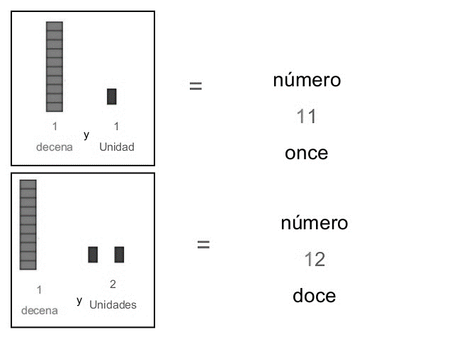**Observar los números escrito en unidades, decenas; representar según su valor posicional, de manera pictórica y forma el número.**

**Ejemplo:**

**4D y 5U 40 + 5 45**

**9D y 3U =**

**1D y 5U =**

1. Une la representación gráfica con el número que le corresponde



|  |
| --- |
| 6 |
| 70 |
| 30 |
| 11 |
| 23 |
| 44 |







 



